UNIVERSIDAD EL BOSQUE

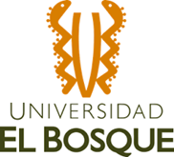

FACULTAD DE INGENIERÍA

PROGRAMA DE INGENIERÍA DE SISTEMAS

BASES DE DATOS 2

Data Warehouses y ELTs

INTEGRANTES:

SANTIAGO CHAVES MARTINEZ

JUAN SEBASTIAN ANGEL GARCIA

DOCENTE:

FABIAN CAMILO PEÑA LOZANO

BOGOTÁ D.C  
2021-1

**PostgreSQL**

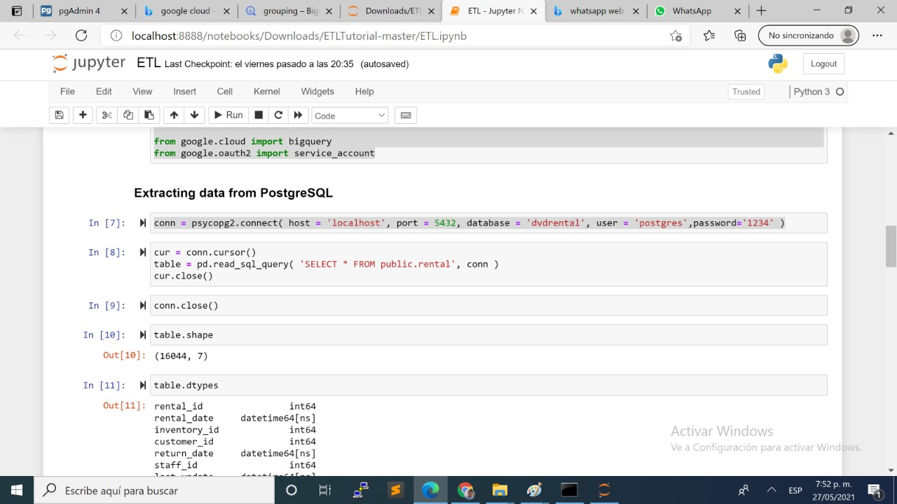

**BigQuery**

